MR PORTER携手ZENITH和BAMFORD腕表部
将于11月推出一枚限量时计

2018年10月（全球）- 屡获殊荣的男士时尚电商MR PORTER很荣幸地宣布：它已于瑞士高级制表商Zenith和英国腕表定制商Bamford腕表部合作，打造出独家25枚限量版腕表，将于2018年11月15日正式发售。

George Bamford先生和他的团队与Zenith共同设计了这款腕表。该腕表完全由Zenith制表厂内部开发和生产。此番是这三个合作伙伴首次共同打造此类项目和此种性质的产品。

该款腕表以Zenith Heritage 146表款为蓝本，从该品牌的多个传统设计元素中汲取灵感。这些精妙的特色中包括灵感来自1971 El Primero的测速计、一枚红色秒针、复古计时表壳以及中央小表盘，效仿昔日Zenith记录仪和运动感应钟。

其独特的耀蓝色表盘嵌合在38毫米不锈钢表壳内，搭配海军蓝色Alcantara合成皮革表带、白色针脚设计，与白色表盘标记相得益彰。结合所有亮点，Zenith、Bamford腕表部和MR PORTER打造出一款既似曾相识又不失现代感的全新腕表。

这些限量版腕表均采用特殊开放式表壳后盖，上面镌刻纹样，从1至25独立编号。

“这是MR PORTER首次与Zenith和Bamford腕表部合作，我们对结果感到非常振奋。Zenith的现代制表方法和George Bamford对当代定制的关注，打造出一款独特时计。我们的顾客和读者肯定会喜欢和欣赏它。深入Zenith的档案库获取技术参考资料，这次合作展示出真正的创意和传奇——这无疑将使这款腕表在未来几年内显得与众不同。”
MR PORTER董事总经理Toby Bateman先生

“去年与定制专家Bamford腕表部（简称BWD）建立的合作关系已经验证了这种合作所能提供的广泛的创造可能，这是我们首次完全在内部生产一个BWD设计的产品。2015年，Zenith也成为首个入驻MR PORTER.COM的瑞士高级腕表品牌，这个世界级的零售电商的销售网无需赘述。这种三方努力的结果可能会引起全球时尚男士的共鸣。”
Zenith首席执行官Julien Tornare先生

“自从去年6月成为Zenith的官方定制商以来，我已经与MR PORTER一起考虑过这个项目。我很高兴看到它付诸实现，而且两个品牌设计并推动同一个项目，这始终是一件幸事。Zenith的工艺团队让我大开眼界，因为这款独特表盘上的漂亮蓝色是如此鲜活，在复古元素上加上设计巧思，让它显得真正与众不同。”
Bamford 腕表部创建人George Bamford先生

定价
€7,100 欧元 / £6,100 英镑 / $7,500 美元

消费者可在此处注册并关注MR PORTER

欲知更多详情，请洽：
Mark Blundell先生 | mark.blundell@mrporter.com | +44 (0)20 3471 5491

关于MR PORTER
自2011年2月问世以来，MR PORTER屡获殊荣，已成为全球男士风尚的首席电商，囊括了世界上最好的男装和家居品牌，包括自家品牌Mr P.和Kingsman，提供首屈一指的产品。MR PORTER每周推出购买指南——数字杂志The Journal，而双月报The MR PORTER Post以及每日发布数次的数字新闻来源The Daily. MR PORTER则为全球超过170个国家/地区提供快递服务，可在当日送达纽约和伦敦，并提供手机、平板电脑和台式机的无缝购物体验，轻松退货、多语种客户服务，而个人购物团队一年365天、每天24小时全天候地提供服务。
mrporter.com
Instagram: @mrporterlive / Facebook: mrporterlive / 微信：MRPORTERLIVE

关于Zenith
自1865年以来，Zenith始终本着真实、大胆和热忱的宗旨，积极推动卓越、精准和创新。高瞻远瞩的制表师Georges Favre-Jacot先生在瑞士力洛克创立Zenith之后不久，就获得了精密时计认证，并在短短一个半世纪的时间内荣获2333个精密时计奖项，创造了无与伦比的纪录。该表厂以其1969 El Primero传奇机芯而闻名，短时测量精确度接近1/10秒，自此开发出600多款机芯。今天，Zenith在测时方面又出新猷，其中包括测时精确到1/100秒Defy El Primero 21机芯；还有21世纪的Defy Lab则是世界上最精确的腕表，开辟机械表的全新格局。Zenith重拳出击，以傲人的创新传统、敢为天下先的思维，积极书写自己以及瑞士制表业的未来。
zenith-watches.com

关于Bamford腕表部
作为世界上第一家提供完全定制的钢质运动表的公司，BWD在制表世界中赢得了声誉，作为一种高度创新、鼓舞人心的创意和天赋来源，被公认为过去14年来豪华时计定制的领头羊。BWD成为第一个获得瑞士制表业正式认可和批准的英国定制品牌。这种精工细作、独特的定制技术和令人羡慕的传统相结合，确保了这项合作的无限创造可能。以客户的马首是瞻，BWD自豪地提供丰富的内部设计和特殊系列手表目录，以及多个在线定制方案，以帮助客户完成他们的完美时计。
bamfordwatchdepartment.com

CHRONOMASTER EL PRIMERO – 38 MM - MR. PORTER
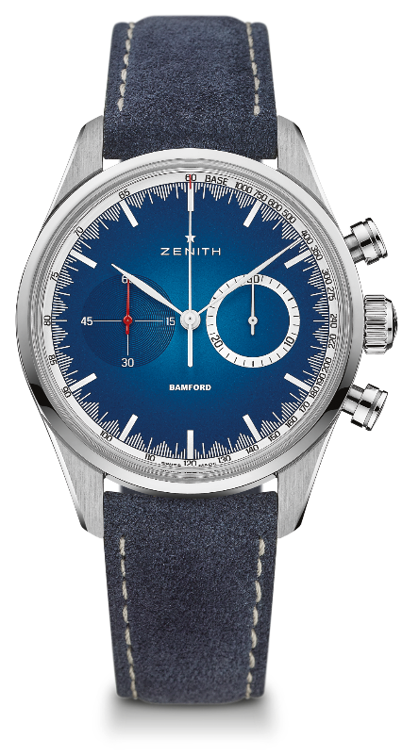
25枚限量版
技术信息

型号：03.2152.4069/57.C814

亮点
El Primero柱轮式自动计时机芯
同Mr. Porter和Bamford腕表部特别合作
Mr. Porter独家有售
25枚限量版

机芯
机芯： El Primero 4069型自动机芯
尺寸： 13又¼法分（直径：30毫米）
机芯厚度： 6.6 毫米
组件数： 254个
宝石数： 35颗
振频： 每小时36,000次（5赫兹）
动力储备： 至少50个小时
精饰： 摆轮上装饰日内瓦纹饰

功能
时分显示位于中央
小秒针位于9时处
计时码表：
- 中央计时指针
- 30分钟计时盘位于3点钟位置
测速计刻度

表壳、表盘和表针
直径：38 毫米
开口直径：33.1 毫米
厚度： 12.45 毫米
表镜： 经过双面防眩处理的穹面蓝宝石表镜
表壳底盖：带有镌刻纹样的特别表壳底盖
材质：精钢
防水深度：10个大气压
表盘：耀蓝色
时标：印制在表盘上
表针：特制白色和红色表针

表带和表扣
表带：蓝色Alcantara合成皮革表带
表扣：精钢扣针表扣

